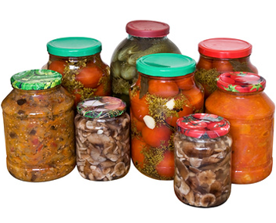
Заготовки на зиму
Любимые рецепты

Грибы солёные

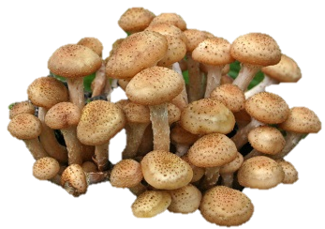
Перепробовав массу способов засолки и маринования грибов, объединила их в один общий рецепт, которым пользуюсь до настоящего времени.
Итак, грибы (любые, пригодные для засолки) очищаем, крупные разрезаем на несколько частей, хорошо промываем холодной водой, опускаем в кипящую воду. Когда вода с грибами закипит, снимаем пену. Во время варки грибы помешиваем, чтобы не пригорели. Варим с момента закипания 15–20 минут. Грибы готовы, когда начинают оседать на дно, а рассол становится прозрачным.
Сваренные грибы перекладываем в дуршлаг и промываем проточной холодной водой. После чего сразу же откидываем, не давая стечь полностью воде, в ёмкость (тазик, блюдо, в зависимости от количества грибов).
Из ёмкости порциями укладываем грибы в подготовленную для засолки посуду. Каждую порцию пересыпаем по вкусу солью, добавляя несколько (5-6) горошин душистого и (4-5) горького перца, (4-5) гвоздики, корицы на кончике ножа и несколько разрезанных зубчиков чеснока. Можно добавить лавровый лист. (Количество ингредиентов зависит от размера порции и ваших предпочтений). Перемешиваем. Закрываем поверхность грибов хлопчатобумажной тканью (марлей) и кладём на них груз.
Оставляем в прохладном месте на 7-10 дней (можно и дольше, если у вас нет времени заниматься ими). Затем раскладываем грибы в подготовленные стерилизованные банки (лучше брать банки 0.5 л.). Добавляем в каждую банку 0.5 чайной ложки уксуса (кислоты), прикрываем крышкой и стерилизуем 20-30 минут. Закатываем.

Кабачки в заливке

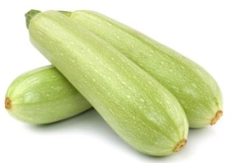
Взять 5-6 средних кабачков. Если кожура толстая, очистить, выбрать мякоть с семенами, нарезать полукольцами (четвертинками) толщиной 4-5 см.
Приготовить заливку: 1 л воды, 1 ст. сахара, 1 ст. растительного масла, 1 ст. томатного соуса, 1 ст. 9%-ного уксуса, 3 ст.л. соли.
В кипящую заливку положить кабачки, варить 12 мин., добавить головку измельченного чеснока и проварить еще 3 мин. Разложить в стерилизованные банки и сразу закатать.

Помидоры консервированные

В этом рецепте нельзя отступать от точной рецептуры приготовления помидор, только тогда вас ждет успех.
В помидорах (некрупных) вырезать острием ножа плодоножку и положить туда кусочек чеснока.
В 3-литровые стерилизованные банки положить специи: 1 лавровый лист, 3-4 гвоздики, 5-6 горошин черного перца и 3-4 горошины душистого перца, на кончике ножа корицу и 2-3 листа мяты.
Сложить туда же подготовленные помидоры с чесноком. Залить кипящей водой на 5-7 минут, затем воду слить и снова ее закипятить, а в каждую банку положить 1 стакан сахара, 3 ст.л. (с горкой) соли, 1 ст.л. 70%-ного уксуса.
Залить банку кипятком и закатать, укутать банки до остывания.

Примечание: Лучше брать воду не из-под крана, а из колодца или бутилированную, иначе вкус потеряется.

Огурцы солёные

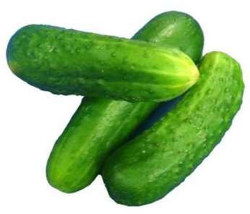
На дно 3-литровой банки уложить зубчики чеснока, лист хрена, укроп, а затем плотно уложить огурцы.
Сверху всыпать 100-граммовую рюмку соли, прикрыть зонтиками укропа и залить сырой холодной водой.
Оставить банку с огурцами в теплом месте на 2 дня для брожения.
На 3-й день воду слить в кастрюлю, довести до кипения и залить огурцы на 2-З мин. Затем вновь слить рассол, опять прокипятить, залить в банку и закатать.

Примечание: Лучше брать воду не из-под крана, а из колодца или бутилированную, иначе вкус потеряется.
Огурчики солёные

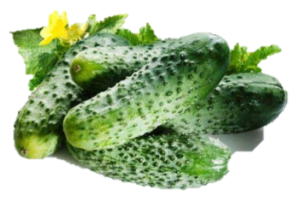
Уложить в 3-литровые банки некрупные огурчики, пересыпая 1 ст.л. натертого корня хрена (если нет, то можно положить пару листьев хрена), добавить 3-4 зубчика чеснока, веточку мелиссы, 1 лавровый лист, 5-6 горошин черного перца. Сверху положить зонтик укропа. Лучше, если банок будет четное количество.
На 1,5 л воды положить 300 грамм алычи (если спелая алыча — 400 г), кипятить 5 минут, алычу выбрать, а отвар залить в банки с огурцами.
Через 15-20 минут отвар слить в кастрюлю, добавить по 100-граммовой стопке соли и сахара (из расчета на две 3-литровые банки).
Кипятить 5 мин. и залить в банки. Закрыть и укутать, остудить.

Примечание: Лучше брать воду не из-под крана, а из колодца или бутилированную, иначе вкус потеряется.

Перец болгарский, печёный

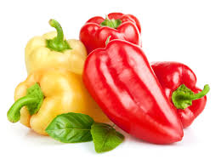
Перцы вымыть и просушить. Уложить на решётку и запечь в духовке при температуре 180-200 градусов в режиме гриля.
Во время запекания перцы переворачиваем один, два раза. Кожица на перцах должна вздуться и местами покрыться подпалинами. Когда перец будет готов, складываем его в кастрюльку и накрываем крышкой минут на 15, чтобы шкурка легче снималась.
После этого очищаем перцы и укладываем в стерильные литровые банки. Перец будет пускать сок. Когда банки наполнятся перцем, ставим их стерилизовать с не закатанной крышкой минут на 30.
За пять минут до окончания стерилизации, добавляем в каждую банку по 2 столовые ложки уксуса (можно не добавлять). Вытаскиваем, закатываем (или закрываем евро крышкой), переворачиваем, закутываем до остывания.
Перед подачей перца на стол готовим маринад: немного фруктового уксуса, соли, подсолнечного масла, сахара (по вкусу), чеснока. Всё перемешиваем.
Перец выкладываем на тарелку и сверху поливаем маринадом. Такой перец вкусен и без маринада.
Соте из овощей

Берём по 1 килограмму болгарского перца, репчатого лука и баклажан. Перец и лук мелко режем. Баклажаны нарезаем кольцами. Все ингредиенты по отдельности обжариваем в подсолнечном масле.
Мелко режем чеснок и горький стручковый перец, смешиваем. В полученную кашицу добавляем уксуса. Количество каждого ингредиента в этом случае зависит от ваших предпочтений, любите вы поострей или нет. Пробуйте разные пропорции.
Свежие помидоры режем кольцами.
В стерилизованные банки (0.75 - 1.0 литр) укладываем слоями подготовленные овощи, пересыпая их солью по вкусу, в следующей последовательности: жареные баклажаны, перец, лук, кашица, помидоры. Затем повторяем эту последовательность, пока банка не наполнится.
Сверху заливаем подсолнечным маслом, закрываем. Ставим в холодильник – это обязательно.

